Инструкция по получению данных по зарубежным рекам.
Для получения данных о стоке зарубежных рек предлагается использовать Global Runoff Data Centre. Выбор рек предлагаю оставить на усмотрение студентов. Минимальная продолжительность ряда наблюдения на выбранных постах – 10 лет для зарубежной реки и 8 лет для российской.
1. Заходим на сайт GRDC https://www.bafg.de/GRDC/EN/Home/homepage_node.html. В первую очередь нам нужно выбрать реку и пост сток на котором мы будем рассматривать. Для этого наверху выбираем вкладку Standard Services.
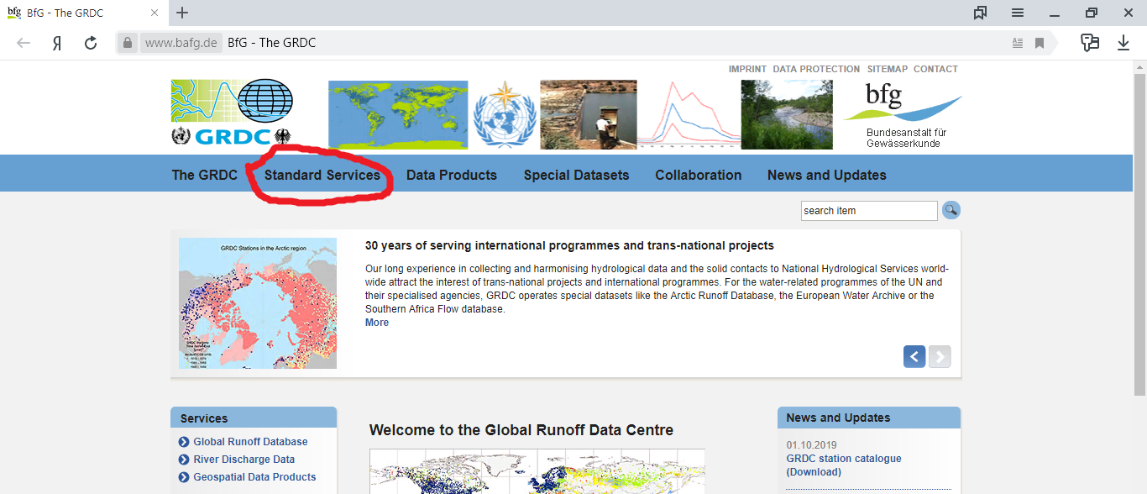
Далее слева выбираем river discharge data
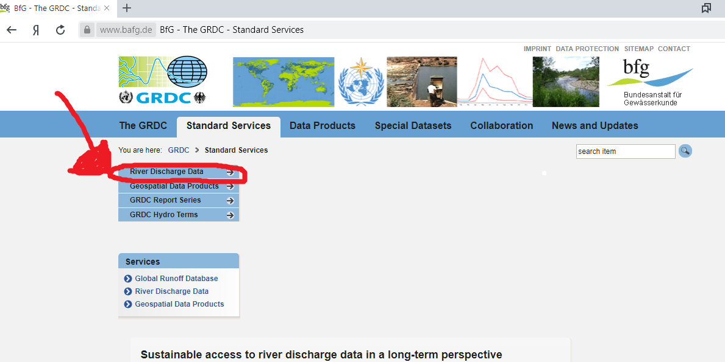
В этом подразделе выбираем Station Catalogues
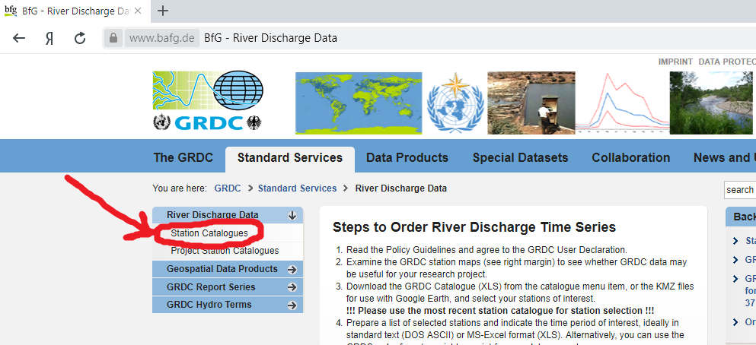
Слева будут ссылки на этот каталог в различных форматах. От kmz, для Google Earth, до экселевских файлов. Так или иначе вам нужно будет выбрать приглянувшийся вам пост и запомнить его GRDC-Id (если открыли kmz) или grdc_no (если ищете в экселевском файле). GRDC-Id и grdc_no – просто уникальный номер поста в данной базе данных. Они совпадают, просто по разному называются в файлах kmz (Google Earth) и xlsx (Excel). 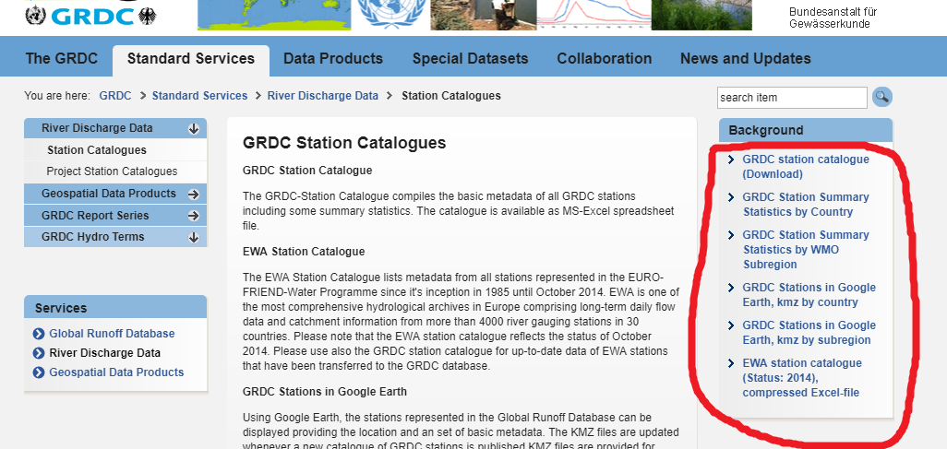
Пример открытого файла с каталогом постов в формате kmz
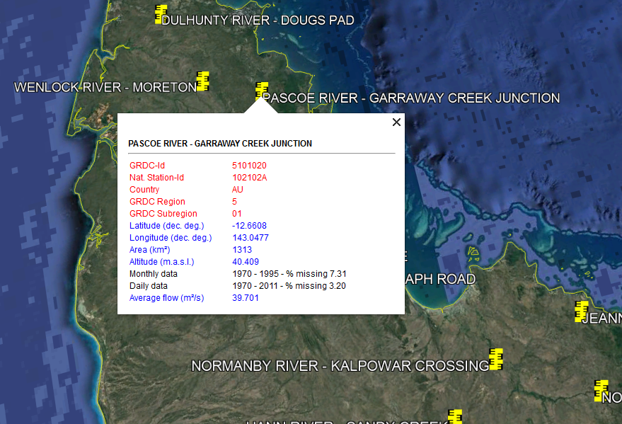
и xlsx
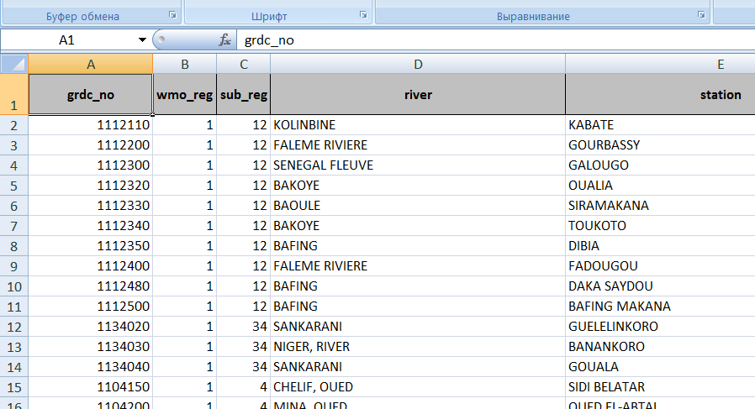
Мы определились с тем сток с какого поста мы хотим получить. Далее ищем сами данные по речному стоку. Для этого переходим в раздел Data Products.
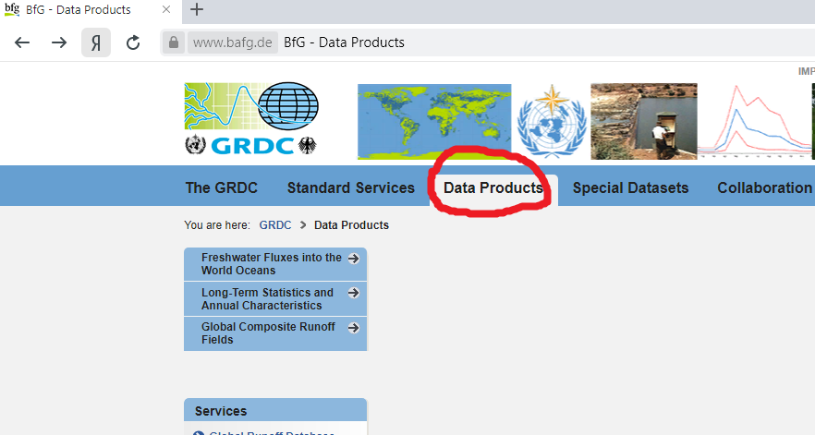
Слева выбираем пункт Long-Term statistics and annual Characteristics.
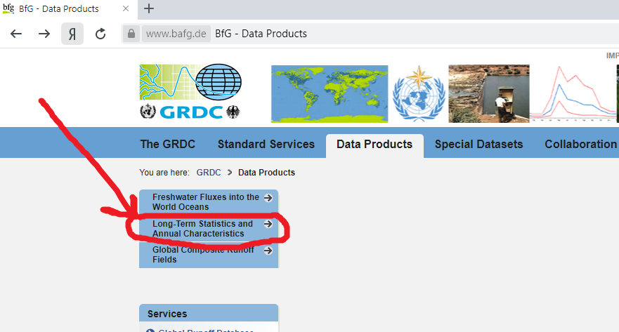
Попадаем на страницу где вы можете видеть расшифровку аббревиатур, использующихся для обозначения тех или иных данных, а справа – архивы по регионам мира.
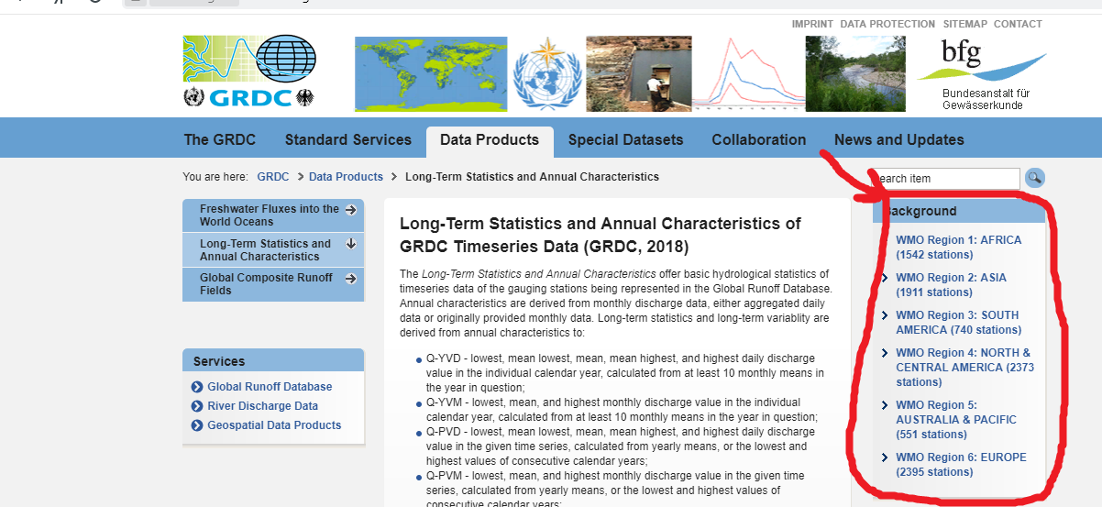
Выбираем интересующий нас регион. Кликаем на него. После этого появляется вот такая страница со ссылкой на скачивание (в данном случае выбрали Африку).
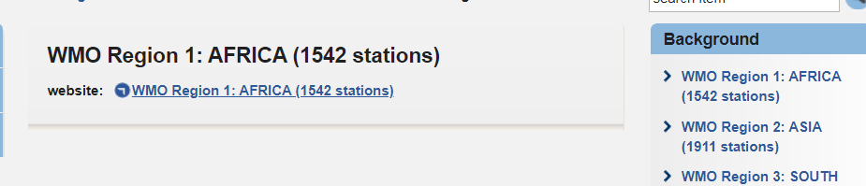
На сайте нет возможности скачать информацию по каждому посту отдельно. Будет скачан целый архив, который хранит набор csv файлов - тот же формат в котором вы скачивали данные по температуре и осадкам для второй работы. Извлекаем файлы из архива. В разархивированной папке ищем по индексу выбранный вами пост. Выбираем файл в имени которого есть индекс нашего поста и окончание Q-YVD, открываем его также, как открывали метеоданные во второй работе.
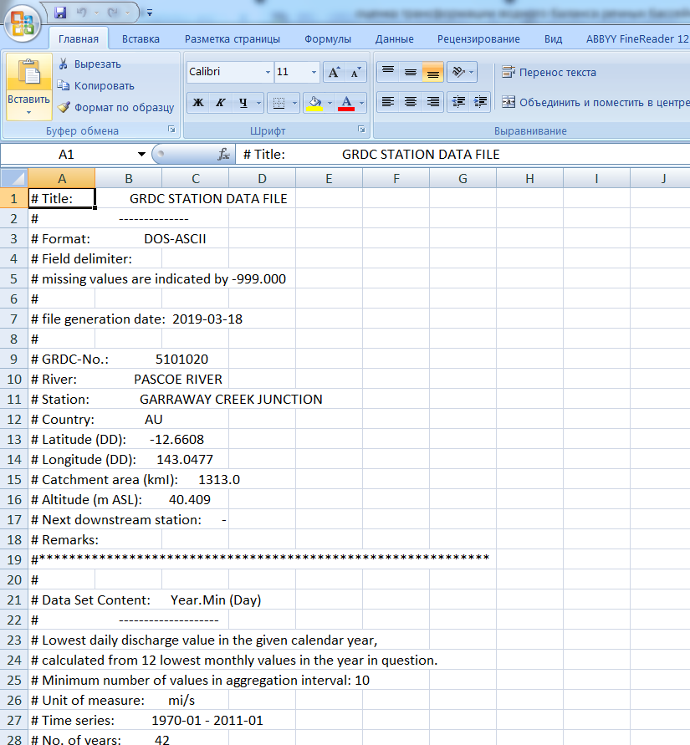
В этом файле ищем раздел содержащий строку # Data Set Content: Year.Mean (Day). В этом разделе содержаться данные по среднегодовому расходу. За весь имеющийся период рассчитываете среднемноголетний расход – просто как арифметическое средние между всеми членами ряда. Учтите что отсутствие данных в колнке обозначается «-999». Их при расчете среднемноголетнего расхода нужно исключить.


